INFORME DE GESTIÓN 2023
Cuenta Pública a la Comunidad Escolar de la Gestión 2023

stimada comunidad Peumayen, el proyecto educativo de nuestro colegio ha detallado desde sus inicios las acciones que se realizan en todas las áreas de trabajo orientando el camino que nos lleve a alcanzar nuestras metas como comunidad escolar.

Su objetivo central es mejorar nuestros índices de rendimiento institucional como también implementar las acciones necesarias para optimizar en detalle las acciones que se realizarán para perfeccionar nuestras prácticas pedagógicas, las cuales, nos permitan entregar una educación de calidad a todos nuestros y nuestras estudiantes.

Nuestro colegio, ha buscado desde siempre, entregar una educación sólida, pedagógicamente exigente e integral, sustentada en valores que permitan a nuestros y nuestras estudiantes alcanzar sus objetivos en cada uno de los ciclos de su desarrollo.

Con mucho orgullo seguimos viendo nuestro crecimiento como institución, mejorando gradualmente nuestros resultados académicos y de medición nacional, promoviendo una convivencia escolar sana en general, manteniendo nuestros logros deportivos y organizando de mejor manera nuestros servicios administrativos.

En cumplimiento a lo establecido en la Ley N° 19532 del Ministerio de Educación y ART 22 INCISO 2 DFL Nº 2/1998 DE EDUCACIÓN, los invito entonces a conocer la Rendición Anual de Gestión 2020, en donde se describe:

- Los resultados de los aprendizajes del período, fijados al inicio del año escolar por ciclo, los avances y estrategias desarrolladas para mejorar los resultados de aprendizaje durante el periodo lectivo.
- Las actividades extracurriculares realizadas durante el año.
- La cobertura realizada del Plan de estudios.
- Los indicadores de eficiencia interna de los alumnos asociados a Inspectoría: matrícula, asistencia, aprobados y retirados.
- Los indicadores de funcionamiento de convivencia escolar.
- El uso de los recursos financieros que se perciben y administran.
- La situación de la infraestructura del establecimiento y los recursos administrados.

GESTIÓN PEDAGÓGICA 2023

En el año 2023 la Unidad Técnico Pedagógica estaba compuesta por:
Jefa de Unidad Técnico Pedagógica Enseñanza Media: Alejandra Toledo Díaz alejandratoledo@peumayencolegio.cl

Jefa de Unidad Técnico Pedagógica Educación Básica : Solange San Martín Méndez solangesanmartin@peumayencolegio.cl

El área de gestión pedagógica de nuestro Establecimiento es de gran relevancia, ya que, ella constituye el eje central de la labor docente. Es aquí donde fundamentalmente se orienta la tarea de lograr el aprendizaje de nuestros y nuestras estudiantes. Además, se vela por la implementación y evaluación del currículum enfocado en el plan de reactivación educativa, sistemas de aseguramiento del proceso de enseñanza-aprendizaje, mediante el seguimiento y control periódico del mismo.

Durante el año 2023 nuestro colegio desarrolló diversos planes para mejorar, apoyar a los y las estudiantes y con ello, resguardar que pudiesen alcanzar un adecuado desarrollo de sus habilidades y competencias, según el nivel educativo.

Procesos evaluativos

Los procesos de aprendizaje en el año 2023, estuvieron centrados en las y los estudiantes, por tanto, lo importante no fue el número de calificaciones que se registraron, sino, que estas sean el reflejo de la consolidación del aprendizaje de ellos y ellas. En este sentido y especialmente en este contexto, los avances en los aprendizajes, respondieron a los ritmos de cada grupo curso y como colegio, privilegiamos los avances progresivos y de proceso, los cuales, fueron reflejados en un número menor de calificaciones al finalizar el año, puesto que se privilegió la evaluación de proceso, por sobre la calificación.

Resultados académicos por curso
Todas las actividades enfocadas en nuestros estudiantes nos permitieron lograr un proceso de enseñanza aprendizaje que se vio reflejado en los resultados académicos.
Los siguientes son los resultados por cada curso:

Curso | N° de matrícula | Promedio General del curso | Repitencia 2023
1° Básico | 39 | 67.0 | 0
2° Básico | 39 | 65.7 | 0
3° Básico | 39 | 65.2 | 0
4° Básico | 39 | 65.5 | 0
5° Básico | 39 | 64.2 | 1
6° Básico | 39 | 63.7 | 0
7° Básico | 39 | 62.0 | 0
8° Básico | 39 | 61.7 | 0
1° Medio A | 32 | 61.3 | 0
1° Medio B | 21 | 59.2 | 0
2° Medio A | 33 | 62.3 | 0
2° Medio B | 28 | 58.1 | 1
3° Medio A | 37 | 60.3 | 0
3° Medio B | 34 | 61.6 | 0
4° Medio A | 33 | 63.7 | 0
4° Medio B | 28 | 59.7 | 0
Total | 558 | 62.5 | 2

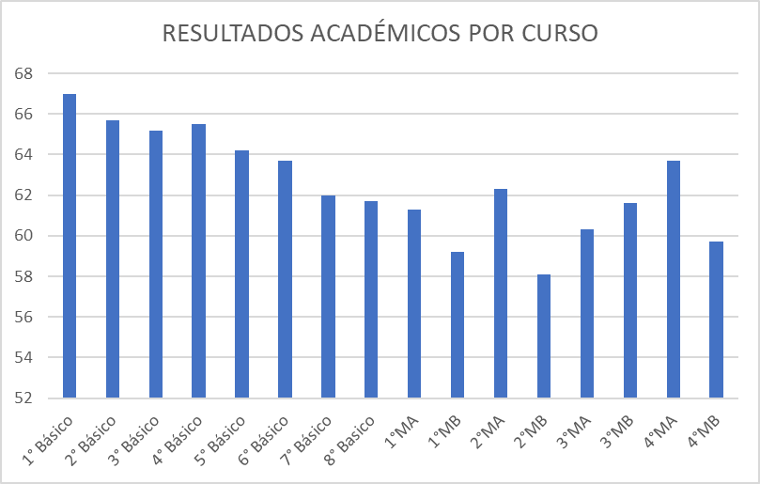

Síntesis de resultados educativos del Colegio Peumayen en mediciones externas de la Agencia de Calidad de la educación.

Categoría de Desempeño correspondiente a educación básica del año 2023
NIVEL: CUARTO BÁSICO
GSE: MEDIO BAJO

Categoría de Desempeño correspondiente a enseñanza media del año 2023
NIVEL: SEGUNDO MEDIO
GSE: MEDIO

Orientación Vocacional

Con el fin de orientar a nuestros estudiantes con información oportuna y clara relativa a la orientación vocacional, nuestro colegio implementa un plan de acompañamiento vocacional que intenta definir la diferencia entre vocación y trabajo, intereses o preferencias, ya que, es fundamental que estos conceptos se tengan muy claros a la hora de tomar una decisión tan importante. Lo anterior se concreta mediante convenios de colaboración con diversas universidades, institutos de formación técnico profesional y preuniversitarios, los cuales, visitan nuestro colegio ofreciendo charlas de becas y financiamiento, admisión, empleabilidad, aplicación de test vocacionales, habilidades cognitivas, habilidades sociales, aplicación de ensayos, preuniversitarios online, talleres vocacionales y ferias universitarias (CUP).

Algunos de nuestro convenios son:

Gestión pedagógica y curricular

Al interior de nuestras salas de clases encontramos una gran diversidad de estudiantes, todos ellos con diferentes ritmos y estilos de aprendizaje, distintos niveles de desempeño académico, entre otros. En este contexto, el quehacer pedagógico es un permanente desafío profesional, que intenta dar respuesta efectiva al desarrollo de competencias y habilidades para la vida.

Los docentes de nuestro colegio planifican el año escolar íntegramente de acuerdo a los Programas de Estudio vigentes con las orientaciones de priorización curricular emanadas por la Unidad de Currículum y Evaluación del Ministerio de Educación. De esta forma, se puso foco en asegurar una completa y adecuada cobertura e implementación curricular de todos los Objetivos de Aprendizaje priorizados, permitiendo así, que los estudiantes adquieran los conocimientos, competencias y habilidades tanto, conceptuales, como procedimentales y actitudinales que les permitan desarrollarse plenamente.

Para lo anterior, se sistematizó una serie de prácticas y procedimientos tendientes a resguardar la implementación y cobertura curricular vinculando el PEI al logro de los aprendizajes.

- Capacitación docente y asistentes: Durante el 2023 se realizaron capacitaciones internas sobre diversos temas que iban en ayuda de nuestro estudiantes y nuestra labor docente.

- Plan de estudios: El colegio Peumayen durante el año 2023, mantuvo la entrega de la totalidad del Plan de estudios en cada uno de sus niveles, esto quiere decir, que cada nivel de enseñanza recibió el proceso de enseñanza y aprendizaje en todas y cada una de las asignaturas que componen el Plan de Estudios basados en la priorización curricular entregada por el ministerio y en la reactivación de los aprendizajes.

- Edufacil: A través de esta plataforma nos mantuvimos comunicados con las y los apoderados, ya que nos permitió entregar de manera oportuna las calificaciones y documentación necesaria para cada estudiante. Lo que permitió estar más conectados con la familia y hacer un seguimiento más eficiente y efectivo de los resultados.

- Google Workspace: Durante el año 2023 se siguió trabajando con el correo electrónico institucional para estudiantes y docentes lo que permitió un trabajo más eficiente y ordenado permitiendo un mejor espacio para el aprendizaje a través de las herramientas de google como meet, gmail, drive entre otras.

- Seguimiento y monitoreo profesional docente: El Equipo Directivo realizó periódicamente triangulación del trabajo en aulas, sistemas evaluativos, retroalimentación constante y oportuna, mediante variadas estrategias que pudieran monitorear el cumplimiento de la implementación y cobertura curricular priorizada en función del logro de los objetivos y metas educativas.

- Reuniones semanales de GPT: Conducida por el Director y el equipo técnico pedagógico en el que participan todos los docentes del establecimiento con el objetivo de generar estrategias que permitan el logro de los objetivos y metas propuestas de manera de establecer lineamientos comunes para la mejora y reflexionar respecto a la práctica docente enfocadas al logro de los objetivos de aprendizaje y la retención escolar.

- Asistentes de aula: Durante el año 2023 nuestras asistentes trabajaron enfocadas en lograr el desarrollo de las habilidades y destrezas de las y los estudiantes, siendo un apoyo en el desarrollo de las actividades de acuerdo al nivel que asisten, apoyando la labor docente dentro y fuera del aula y en la totalidad de las asignaturas que se imparten, siendo proactivas y colaboradoras de la gestión docente, aportando principalmente en conseguir un clima apropiado para el desarrollo de las clases.

- Diagnóstico Integral de los aprendizajes: Durante el año, el colegio Peumayen realizó el DIA de diagnóstico inicial, intermedio y final, de lenguaje, matemática e historia, geografía y ciencias sociales, el cual, midió objetivos de aprendizaje priorizados por nivel, además de habilidades propias de cada área. Estos diagnósticos permitieron tomar decisiones académicas de programación del proceso de enseñanza y aprendizaje, especialmente en las áreas mencionadas así como también en decisiones para trabajar en las primeras semanas de marzo del año 2024.

- Salidas pedagógicas: Son un recurso pedagógico significativo que ayuda al aprendizaje de nuestros/as estudiantes, a través de experiencias educativas en espacios distintos al aula, las que tienen como propósito contribuir al desarrollo integral y a la formación de las y los estudiantes, mediante experiencias de aprendizajes y conocimientos, es por eso que durante el año 2023 las y los docentes junto al apoyo de nuestro establecimiento, organizan diversas salidas pedagógicas con un número significativo de participación de los cursos entre ellas, visitas a museos, teatros, parques, campeonatos deportivos, otros colegios.
- Talleres extracurriculares: Durante el 2023 para fomentar la práctica deportiva e interés por la actividad artística nuestro colegio imparte para todos los estudiantes y durante todo el año talleres de fútbol femenino y masculino, taller de voleibol, taller de tenis de mesa, taller coral y taller instrumental, donde la búsqueda fue la mejora en el rendimiento deportivo y artístico en aspectos como: la integración, desarrollo psicomotor, la recreación, la creatividad y la expresión artística.

- Comité de evaluación y promoción: Se llevó a cabo en diciembre del 2023, instancia que tiene la responsabilidad de estudiar caso a caso las diversas situaciones que presentan las y los estudiantes, además es una instancia de reflexión y orientación del equipo docente de la comunidad educativa, en donde se revisan y analizan las prácticas pedagógicas y evaluativas y las diferentes gestiones realizadas en los casos expuestos por jefaturas, todo esto con el fin de análisis buscando siempre en superar los indicadores de logro de nuestras/os estudiantes que tengan dificultades.
La cantidad de estudiantes que forman parte de la nómina del comité de evaluación y promoción es un total de 43 estudiantes, de los cuales en educación básica fueron 34 y en enseñanza media 9 estudiantes. En concordancia con este planteamiento, es importante considerar que cada estudiante posee características individuales, por lo que en ocasiones es necesario fortalecer el acompañamiento y/o guía a fin de que cada estudiante logre alcanzar su potencial, diseñando y ajustando ciertas actividades que les resulten accesibles, para de esta forma motivar el aprendizaje.
En base a lo anterior surge la necesidad de un “Plan de Acompañamiento”, el cual está de acuerdo con los “Criterios de Evaluación, Calificación y Promoción de Estudiantes de 1° básico a 4° medio”.

Promoción y reprobación escolar 2023: Respecto a la promoción escolar, el colegio Peumayen llevó a cabo el comité de evaluación y promoción acompañado de un plan de acompañamiento pedagógico que se instaura el año 2023, el cual, consistió en un seguimiento de carácter preventivo con el fin de evitar que las y los estudiantes por diversas razones no puedan obtener su proceso regular de aprendizaje, principalmente generado por un alto porcentaje de inasistencias, que refiere al riesgo que puede significar la continuidad de los aprendizajes del estudiante y requiere de la mirada ampliada del equipo docente, el área técnico pedagógica, la visión del estudiante y su familia y la decisión final queda a cargo del Director, toda vez que se han reunido los antecedentes recogidos en distintos momentos y obtenidos de diversas fuentes.

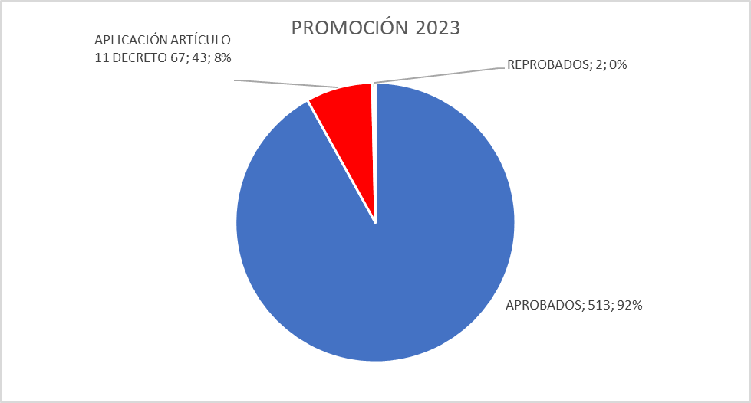

GESTIÓN DE LA CONVIVENCIA

CONVIVENCIA ESCOLAR

El año 2023 el equipo de convivencia escolar y salud mental estuvo conformado por:
- Encargada de convivencia: Luna Villesca Carrasco
- Psicóloga: Génesis Villesca Carrasco
- Psicólogo: Luis Gonzalez Maturana (Estudiante en práctica UDLA)
El área de convivencia escolar y salud mental de nuestro establecimiento busca atender los aspectos socioemocionales, de convivencia, equidad de género y salud mental para que nuestra comunidad educativa sea un espacio de protección y bienestar socioemocional.
El plan de gestión de la convivencia escolar se compone de cuatro fases, la fase inicial de diagnóstico, promoción y difusión, prevención e intervención, en conjunto tienen como objetivo desarrollar acciones que permitan una sana convivencia enmarcadas en pilares fundamentales del respeto y la responsabilidad, de los distintos estamentos de la comunidad escolar, de manera que las actividades académicas se desarrollen en un ambiente propicio para el aprendizaje.
A continuación, mostramos el detalle de las acciones de nuestro plan de gestión de convivencia escolar 2023 y su cumplimiento.
ACCIÓN | OBJETIVOS | META | LOGRADO
1.- Mantener panel informativo de los apoderados con las actividades del colegio actualizadas y medidas tomadas | Socializar con la comunidad educativa las diversas actividades que se realizan en el colegio. | Que el 100% de los apoderados se informen de las actividades. | se logró tanto de manera virtual como en el colegio, los apoderados fueron avisados de cada movimiento que se realizaba en cada una de las etapas o actividades que se realizaron.
2.- Aplicar prueba DIA socioemocional | Conocer el estado socioemocional de las y los estudiantes. | Que el 100% de los y las estudiantes rindan la prueba | Se logró casi en su totalidad la aplicación de la prueba de diagnóstico integral de aprendizajes socioemocional.
3.- Planificación de jornadas de trabajo con docentes, aplicación de estrategias de contención socioemocional, con énfasis en el enfoque comunitario y preventivo. | Entregar a los y las docentes diversas estrategias que puedan utilizar en sus reuniones de jefatura con sus estudiantes, implementando funciones de prevención y contención. | Disminuir casos extraordinarios de atención socioemocional en los y las estudiantes. | Se logró de buena manera.
4.- Catastro actualizado con estudiantes derivados a cada una de las redes de apoyo | Informar sobre casos derivados a la fecha y sus resultados. | Informar sobre casos derivados a la fecha y sus resultados. | Se logró de manera exitosa.
5.- Horarios de atención | Atender la mayor cantidad de personas que lo requieran, previa visualización con los asistentes y/o asesores de convivencia, solicitando atención presencial o virtual según sea el caso. | Atender al 100% de las personas que solicitan entrevista | Se logró completamente.
6.- Publicar en nuestra página web todas las actividades a realizar en el Colegio Peumayen. | Socializar con la comunidad educativa las diversas actividades que se realizan en el colegio culturales, deportivas, académicas y de convivencia escolar | Mantener informada a la mayor parte de la comunidad | Se logró de manera exitosa.
7.- Desarrollar talleres para padres y apoderados | Implementar talleres de habilidades parentales para el apoyo de los y las estudiantes. | Lograr la participación de un alto porcentaje de apoderados. | Se logró mediante talleres en reuniones de apoderados.
8.- Facilitar implementos de sana entretención para desarrollar habilidades de sociabilización mediante el juego. | Implementación en los horarios de recreo y almuerzo del programa Peumayen Convive | Que el mayor porcentaje de estudiantes se distraiga sanamente en los tiempos que corresponda | se logró de manera exitosa.
9.- Realizar un calendario anual de actividades solidarias en donde la comunidad se une para ir en ayuda de miembros de la comunidad educativa o instituciones que necesitan apoyo. | Implementación del programa Peuma Ayuda | Lograr que un porcentaje de estudiantes y familias participen de campañas solidarias | Se logró de manera exitosa.
10.- Celebración de Fiestas Patrias en Peumayen | Celebrar las Fiestas nacionales como una instancia de  participación,  identidad y  recreación. | Lograr un gran porcentaje de participación | Se logró de manera exitosa.
11.- Almuerzo De Fiestas Patrias | Celebrar las  fiestas patrias  como funcionarios del colegio para generar lazos y  mejor convivencia. | Lograr un gran porcentaje de participación | Se logró de manera exitosa.
12.Fiesta de la Chilenidad | Valorar la identidad nacional y trabajar de manera colaborativa. | Lograr que la mayoría de los estudiantes participen de la actividad | Se logró de manera exitosa.
13.- Semana de Olimpiadas | Actividad desarrollada para reforzar  los vínculos. | Que participe el 100% de los estudiantes de los tres colegios en las distintas categorías que se planificarán. | Se logró de buena manera.
14.- Participación en torneos deportivos, por medio de Talleres deportivos | Desarrollar actividades para reforzar la identidad de los estudiantes con el colegio. | Lograr que la mayor cantidad de estudiantes participen de la actividad | Se logró en encuentros deportivos con otros colegios.
15.- Día del alumno y alumna | Fomentar el compañerismo, buen trato e identidad del colegio, a través de actividades recreativas. | Lograr que la mayoría de estudiantes participen de la actividad. | se logró de muy buena manera.
16.- El equipo de convivencia tendrá la misión de velar por el buen clima y trato entre la comunidad Peumayen. | Apoyar a la comunidad educativa mediante un equipo de convivencia escolar | Lograr atender al 100% de los casos derivados al equipo. | se logró de buena manera.
17.- El colegio ha institucionalizado protocolos de actuación con la finalidad de proceder de manera oportuna frente a alguna dificultad grave de algún miembro de la comunidad Peumayen. | Apoyar a la comunidad educativa, con foco principal en los y las estudiantes mediante la activación oportuna de los protocolos del colegio Peumayen. | Lograr atender al 100% de los casos derivados al equipo | se logró de buena manera.
18.- Zumba | Desarrollar actividades para reforzar los vínculos entre la comunidad escolar. | Lograr que la mayoría de los estudiantes participen de la actividad. | Se logró de manera exitosa.
19.-Aniversario del colegio | Fomentar el compañerismo, buen trato e identidad del colegio, a través de actividades recreativas. | Lograr que la mayoría de los estudiantes y funcionarios participen de las actividades. | Se logró realizar la actividad.
20.- Feria de hábitos saludables | Desarrollar actividades para reforzar la identidad de los estudiantes con el colegio. | Lograr que la mayoría de los estudiantes y funcionarios participen de las actividades. | No se logró realizar la actividad.
21.- El profesor jefe realiza entrevistas a sus estudiantes. | Conocer de manera más profunda la vida, intereses, proyectos, penas y alegrías de los estudiantes que son de su jefatura, siendo un guía y aporte formativo. | Lograr atender el 100% de los casos derivados al equipo. | Se logró de buena manera
22.- Charlas o talleres para estudiantes | Informar sobre distintos temas acordes al contexto de los cursos. | Lograr que el 100% de los cursos participen de charlas | Se logró de buena manera.
23.-El psicólogo entrega apoyo y contención emocional mediante derivaciones de los docentes, asesores o apoderados. | Apoyar y contener a los y las estudiantes en caso de ser necesario | Lograr atender al 100% de los casos derivados al equipo. | Se logró de buena manera
24.- Diagnóstico de la situación actual y de acciones realizadas. | Identificar situaciones que podrían alterar la sana convivencia, en la perspectiva de prevenir adecuadamente para beneficio de toda la comunidad escolar. | Que el 100% de los y las estudiantes del colegio formen parte del diagnóstico | Se logró a nivel curso.
25.- Celebración del día del profesor | Celebrar en conjunto a la comunidad escolar a los funcionarios y funcionarias del colegio. | Lograr que participen el 100% de los funcionarios o funcionarias. | Se logró de manera exitosa.

Para el año 2023 el plan de gestión de convivencia escolar contaba con 25 acciones, las cuales se dividen de la siguiente manera:
- Fase Inicial de diagnóstico: 4 acciones
- Fase de promoción y difusión: 2 acciones
- Fase de prevención: 17 acciones
- Fase de Intervención: 2 acciones
Teniendo el foco siempre en el trabajo preventivo con nuestra comunidad educativa. De las 25 acciones se logró llevar a cabo 24, quedando pendiente 1 de las acciones de la fase de prevención por motivos de tiempo de organización.

ATENCIONES EQUIPO CONVIVENCIA ESCOLAR

Protocolos de actuación

Durante el año 2023 se activaron 33 protocolos de actuación, entre ellos:
- Protocolo de autoflagelación
- Protocolo de actuación frente a situaciones de maltrato, acoso escolar o violencia entre miembros de la comunidad.
- Protocolo por sospecha de abuso
Logrando darle seguimiento a cada caso, aplicando medidas reparatorias y realizando las denuncias pertinentes en los casos necesarios.

Apoyo psicológico

De una totalidad aproximada de 620 estudiantes del establecimiento, fueron derivados para tener un apoyo psicológico 223 estudiantes:
- 6 de prebásica
- 106 de básica
- 111 de enseñanza media
Siendo algunas de las razones de las derivaciones los problemas familiares, la necesidad de contención emocional, razones conductuales, plan de acompañamiento debido al decreto 67, etc.
Durante el año 2023 se logró dar cierre al proceso de acompañamiento psicológico del total de los estudiantes,
Durante el año 2023 trabajamos con redes de apoyo como carabineros, PRM, OPD, CAP USACH, CESFAM y especialistas externos. También contamos con el apoyo de un estudiante en práctica de la universidad de las Américas..
.
Síntesis de resultados de los indicadores de desarrollo personal y social del Colegio Peumayen en mediciones externas de la Agencia de Calidad de la Educación.
4° básico 2023
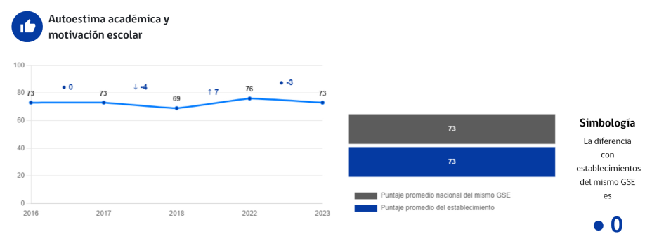

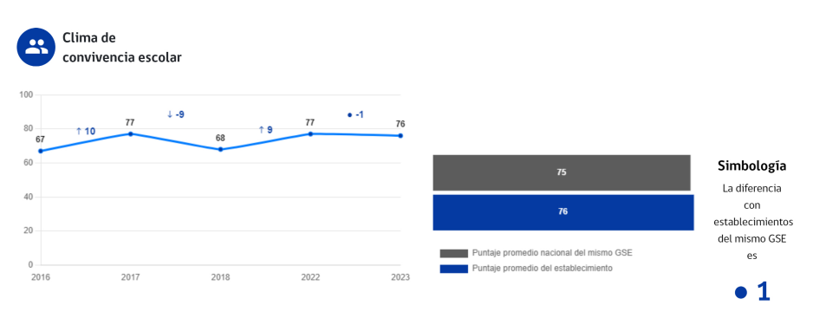

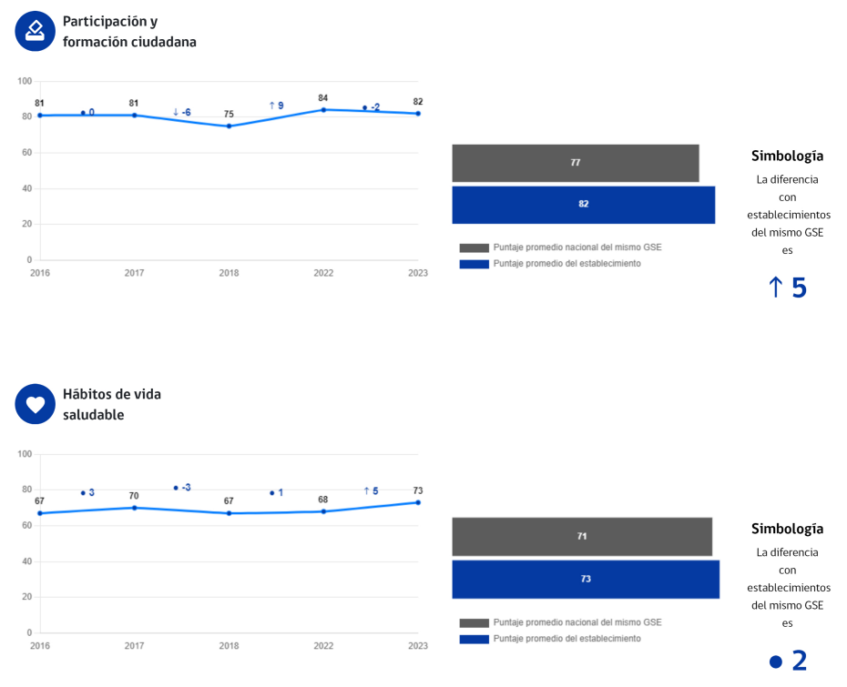

2° medio
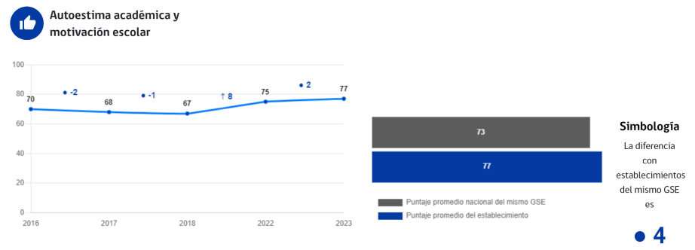

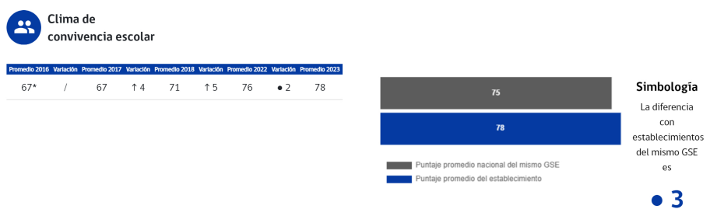
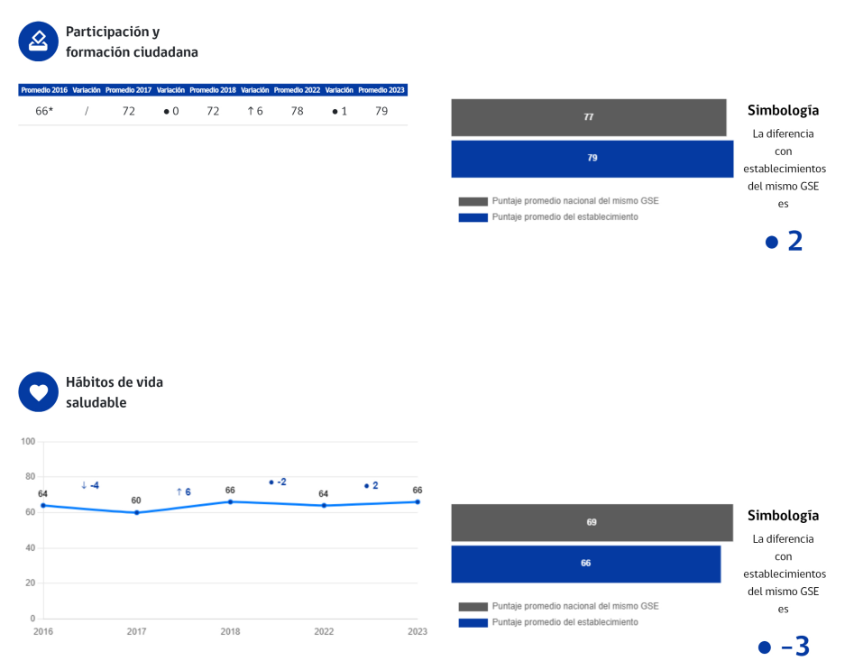

ÁREA DE INSPECTORÍA

Área encargada de la coordinación logística del Colegio Peumayen, garantizando un ambiente óptimo de disciplina, bienestar y convivencia en la comunidad educativa durante el transcurso de la jornada escolar. Asegurando así, un entorno seguro y propicio para el desarrollo académico, propiciando la convivencia positiva, el respeto mutuo y la resolución pacífica de conflictos, contribuyendo de esta manera al éxito educativo y al bienestar integral de toda la comunidad escolar.
Matrículas:

De acuerdo a la Resolución Exenta N° 4687 del año 2008, actualiza la capacidad máxima de atención del colegio Peumayen.

- Nivel de Educación Parvularia
- Capacidad máxima de atención de 60 estudiantes

- Nivel de Enseñanza Básica y Media
- Capacidad máxima de atención de 560 estudiantes

- Capacidad total de atención del colegio Peumayen de 620 estudiantes.
La matrícula correspondiente al año 2023 tuvo una capacidad de atención de 617 estudiantes con 3 vacantes disponibles.

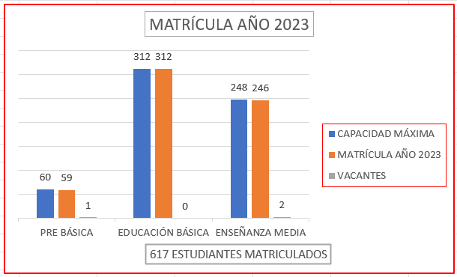

Distribución de matrículas por curso año 2023
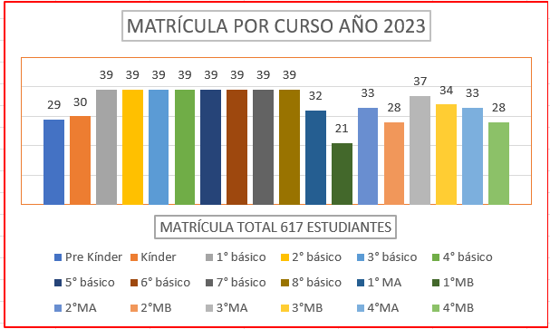
Bajas año 2023 (Alumnos retirados).
Las bajas son los estudiantes que se retiran del establecimiento posterior a la fecha del inicio de clases, durante el año escolar 2023 se realizaron 32 retiros de estudiantes distribuidos en los siguientes cursos.
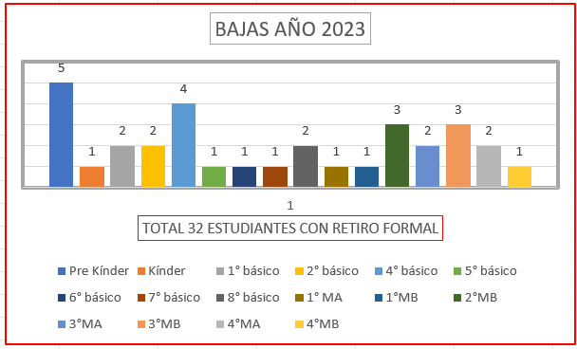

Altas año 2023 (Alumnos nuevos)
Las altas son los estudiantes que se integran al establecimiento posterior a la fecha oficial de inicio de clases, durante el año escolar 2023 se realizaron 29 altas distribuidas en los siguientes cursos.

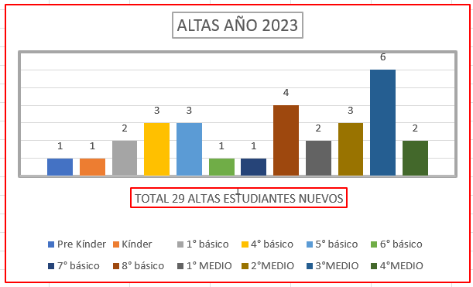

Decreto 67 Artículo N°11 de Evaluación y Promoción Escolar
Normas mínimas nacionales sobre evaluación, calificación y promoción para los/las estudiantes que cursen la modalidad tradicional de la enseñanza en los niveles de educación básica y media.
El colegio Peumayen, a través del director y su equipo directivo, analizan la situación de los/las estudiantes que no cumplen con requisitos de promoción. Dicho análisis es de carácter deliberativo, basado en información recogida en distintos momentos y obtenida de diversas fuentes, considerando la visión de los profesores, del estudiante y su apoderado (a) o tutor legal.
Aplicado a 43 estudiantes de la Comunidad Escolar que no obtuvieron el 85% de asistencia anual, analizado en el Comité de evaluación y promoción año 2023.

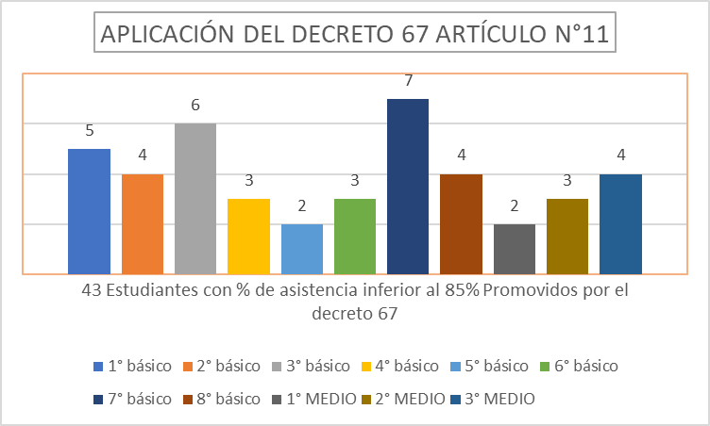

GESTIÓN ADMINISTRATIVA Y FINANZAS 2023
Encargado de Contabilidad: Edwin Macías Fernández

Durante el año 2023 el Colegio Peumayen, fue conformado por:

Eficiencia interna 2023
 | Total
Matrículas 2023 | 617
Alumnos(as) Prioritarios | 202

Fuente, Plataforma Edufacil 2023.

INGRESOS AÑO 2023

La composición de los ingresos percibidos por el Colegio Peumayen durante el año escolar 2023, correspondió a un 100% proveniente de la subvención Escolar aportada por el MINEDUC y están divididas en tres subvenciones (General, S.E.P., Mantenimiento y Pro-Retención).

Subvención General | $ 891.942.468
Subvención Especial Preferencial (SEP) | $ 222.579.185
Mantenimiento | $ 8.691.345
Pro-Retención | $ 5.136.833
Total Ingresos año 2023 | $ 1.128.349.831

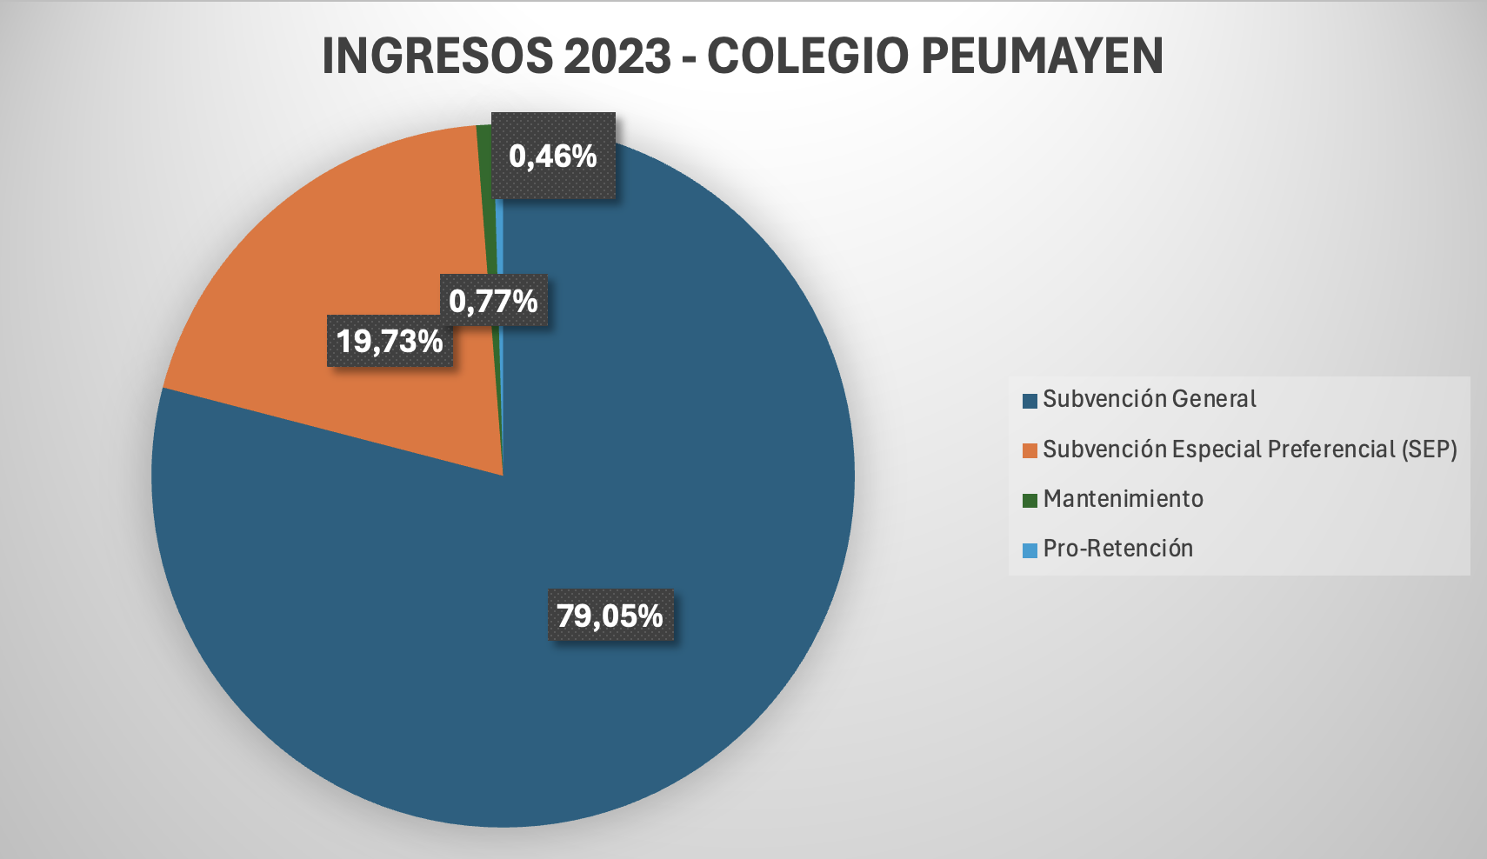

GASTOS AÑO 2023
Nuestro Colegio gasta en 4 principales subvenciones:
- Subvención General: Nos permite el normal funcionamiento del Colegio.
- Subvención Especial Preferencial (SEP): Está bajo una herramienta de gestión denominada PME, que nos permite hacer mejoras en 4 grandes dimensiones para apoyar el proceso Educativo, son netamente utilizados en el beneficio pedagógico de los alumnos, ya sea en implementación de materiales, equipamiento, gastos en profesionales y talleres como deportivos y pedagógicos.
- Mantenimiento: Que nos permite hacer mejoras en la infraestructura de nuestro establecimiento educacional.
- Pro-Retención: Es una oportunidad para el sistema educativo subvencionado para ofrecer alternativas a los estudiantes en riesgo de deserción escolar, para estimular su permanencia en el sistema educativo.

​​
DESCRIPCIÓN | MONTO
SUELDO BASE | $565.570.417
LEY Nº 19.933 | $20.196.856
BRP TÍTULO Y MENCIÓN LEY Nº 20.158 | $77.749.141
LEY 19.464 ASISTENTES (INCLUYE INTERNADOS) (ART. 5º TRANS. DFL Nº 2/98 ED. Y LEY N° 21.109 | $6.388.998
COLACIÓN Y MOVILIZACIÓN | $23.705.443
BONOS ACORDADOS CON EL SOSTENEDOR | $25.398.511
BONO INCENTIVO AL DESEMPEÑO LEY N°20.248 ART. 8° N°4 | $9.695.000
LEY N°19.410 (planilla complementaria) | $7.597.763
BONO EXTRAORDINARIO SUBVENCIÓN ADICIONAL ESPECIAL (BONO SAE) | $9.298.749
ASIGNACIÓN POR TRAMO DE DESARROLLO PROFESIONAL | $29.968.702
PLANILLA SUPLEMENTARIA ART. DECIMONOVENO TRANSITORIO LEY N°20.903 | $1.441.366
PAGO BONO DE ESCOLARIDAD Y ADICIONAL | $2.179.764
PAGO AGUINALDO DE NAVIDAD | $2.941.518
PAGO AGUINALDO DE FIESTAS PATRIAS | $3.714.147
PAGO BONO ESPECIAL | $8.930.000
PAGO BONO VACACIONES | $4.850.000
INDEMNIZACIONES Y/O FERIADO PROPORCIONAL | $7.589.069
SALA CUNA | $1.611.540
SEGURO DE ACCIDENTE DEL TRABAJO | $32.936.972
SEGURO DE CESANTÍA | $15.607.972
SEGURO DE INVALIDEZ Y SOBREVIVENCIA (SIS) | $11.275.337
ACCIONES FORMATIVAS Y PERFECCIONAMIENTO DE RR.HH. | $150.000
ACTIVIDADES PARA EL FORTALECIMIENTO DE LOS OBJETIVOS DE MEJORAMIENTO DE LA CALIDAD EDUCATIVA | $2.066.655
IMPLEMENTOS DE LABORATORIO | $456.587
IMPLEMENTOS DEPORTIVOS | $2.299.888
INSTRUMENTOS MUSICALES Y ARTÍSTICOS | $427.800
RECURSOS AUDIOVISUALES Y SOFTWARE EDUCATIVO | $164.719
MATERIAL Y RECURSOS DIDÁCTICOS | $22.752.264
BIBLIOTECAS, LIBROS Y REVISTAS | $248.656
EVENTOS EDUCATIVOS Y CULTURALES | $4.222.072
EQUIPOS DE FOTOGRAFÍA Y FILMACIÓN | $131.081
EQUIPOS INFORMÁTICOS Y LICENCIAS | $2.878.227
EQUIPOS REPRODUCTORES DE IMAGEN | $68.960
EQUIPOS MULTICOPIADORES | $923.488
EQUIPOS DE AMPLIFICACIÓN Y SONIDO | $1.451.116
OTROS GASTOS EN EQUIPAMIENTO DE APOYO PEDAGÓGICO | $16.512.160
UNIFORMES Y VESTUARIO | $3.313.445
OTROS GASTOS BIENESTAR ALUMNOS | $942.528
ÚTILES ESCOLARES | $2.450.948
TRANSPORTE ESCOLAR | $1.290.000
MATERIALES DE OFICINA | $9.220
ALIMENTACIÓN | $4.286.104
INSUMOS COMPUTACIONALES | $8.900.465
COMBUSTIBLE Y PEAJES | $1.366.424
MATERIALES Y ÚTILES DE ASEO | $32.340
PUBLICIDAD | $10.233
OTROS GASTOS DE OPERACIÓN | $12.121.870
GASTOS MUNICIPALES E IMPUESTOS | $158.458
INTERNET | $4.037.284
AGUA | $216.100
GAS | $63.250
ELECTRICIDAD | $8.722.900
SERVICIO DE CORRESPONDENCIA (CORREOS) | $4.660
CONTRATACIÓN OTROS SERVICIOS EXTERNOS | $1.722.837
MULTAS E INTERESES FISCALES Y PREVISIONALES | $7.547
ARRIENDO DE OTROS BIENES INMUEBLES | $116.000.000
ARRIENDO DE MAQUINARIAS Y EQUIPOS | $399.955
MANTENCIÓN Y REPARACIÓN DE INFRAESTRUCTURA | $27.137.757
INSTALACIONES ELÉCTRICAS, ILUMINACIÓN Y SISTEMAS DE CALEFACCIÓN | $92.890
MANTENCIÓN Y REPARACIÓN DE BIENES MUEBLES | $2.274.445
REPUESTOS, MANTENIMIENTO Y REPARACIÓN DE VEHÍCULOS | $17.690
MANTENCIÓN Y REPARACIÓN DE EQUIPOS COMPUTACIONALES | $4.932.340
ADQUISICIÓN DE MOBILIARIO | $3.885.823
ADQUISICIÓN DE OTROS BIENES MUEBLES NO PEDAGÓGICOS | $551.380
TOTAL GASTOS | $1.128.349.831

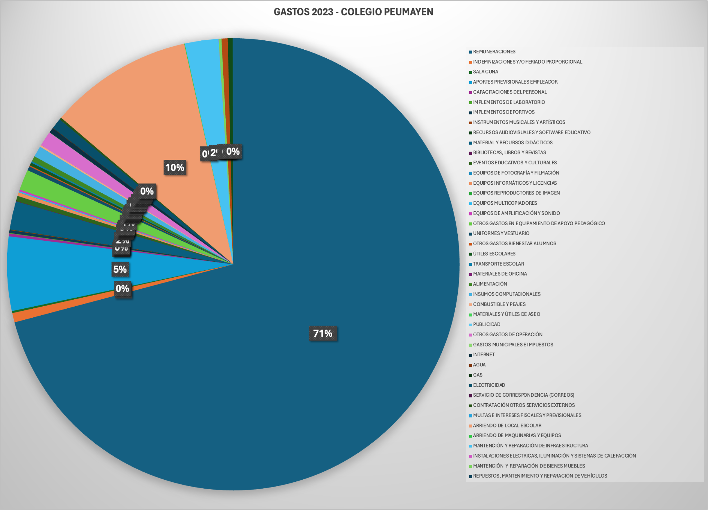
Respecto a los gastos del período 2023, el 70,87% de éstos correspondió al ítem de remuneraciones del personal; un 10,28% al arriendo del local escolar, el 5,3% de estos son pagados en aportaciones previsionales del empleador, el 2,41% corresponden a mantenimiento de infraestructura.

El 2,02% son en gastos de materiales y recursos didácticos, el resto de ellos son gastos en recursos de aprendizaje, equipamiento y apoyo pedagógico, bienestar alumnos y gastos de operación.

Las inversiones realizadas con los recursos SEP 2023, destacan:

- La inversión permanente en materiales y recursos didácticos, equipamiento de apoyo pedagógico, insumos computacionales, audio y sonido para complementar la labor pedagógica del(a) profesor (a).

- Mantener la contratación de Asistentes de Aula cuyas funciones involucren la UTP, colaborando en la labor pedagógica de los alumnos y nexo con los docentes del Colegio; y desde el CRA o Biblioteca, trabajando con los alumnos en el Plan Lector, reforzando contenidos pedagógicos.

- Otros gastos de operación propios para el cumplimiento de la planificación del PME.

A los profesores, profesoras, paradocentes, personal administrativo y a los directivos docentes de nuestro colegio, los animamos a seguir entregando lo mejor de cada uno en esta noble misión que tenemos, y promoviendo un buen clima laboral y profesional que permita formar jóvenes capaces de desarrollarse más tarde como buenos ciudadanos activos y eficaces.

Dentro de los plazos establecidos por la Superintendencia de Educación, el Colegio rendirá un Estado Anual de Resultados correspondiente al año 2023, contemplando de manera desagregada todos los ingresos y gastos del período informado.
Esto significa que, a la buena gestión administrativa y financiera de nuestro establecimiento, pudimos proyectar de una manera eficaz la que hoy en día es una Corporación Educacional SIN FINES DE LUCRO

